- L’affirmation de l’État monarchique dans le Royaume des Capétiens et des Valois

Problématique : comment les rois de France affirment-ils leur pouvoir et construisent-ils un État moderne ?

- Le roi de France et l’Église

Problématique : qu’est-ce qui distingue le roi de France des autres grands seigneurs du royaume ?

- Reims et Saint-Denis : les lieux de la royauté

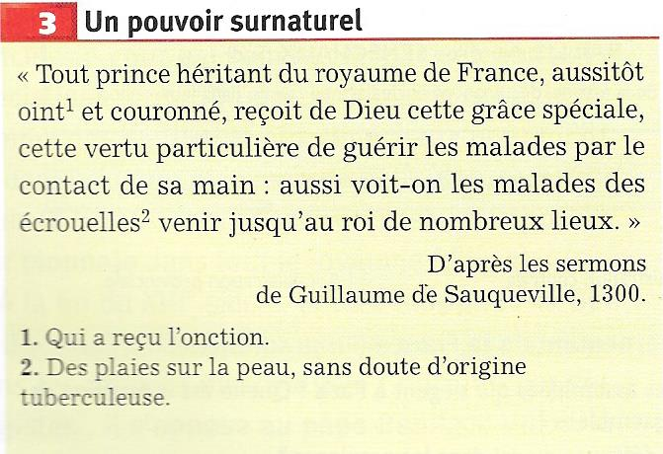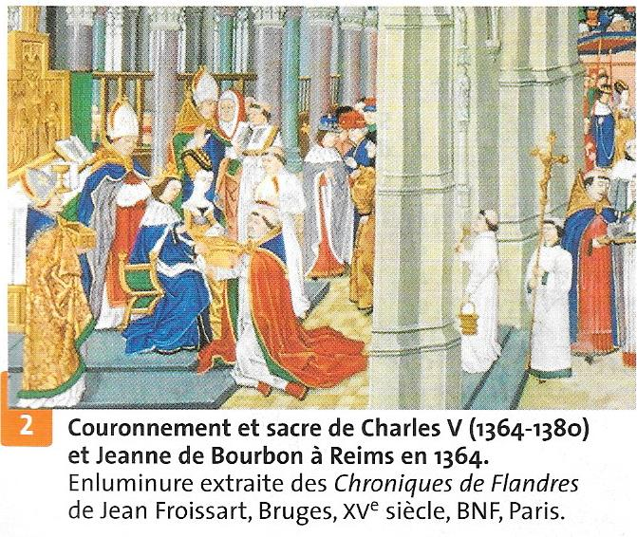

Répondez aux questions 1 à 4 à l’aide des 2 documents ci-dessus et de la vignette 3 du diaporama. Complétez la frise chronologique à l’aide des pages 90-91 de votre manuel.
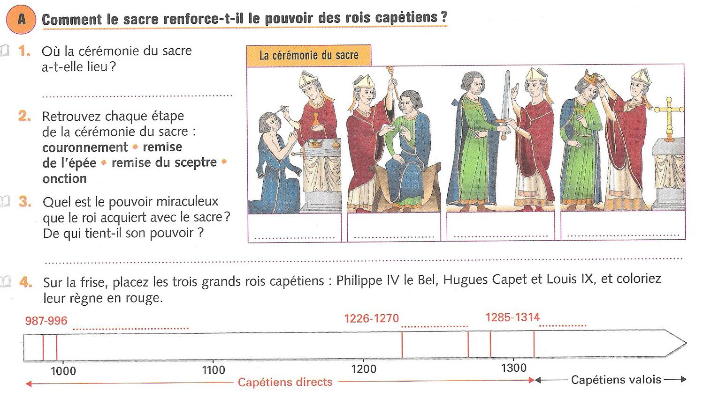
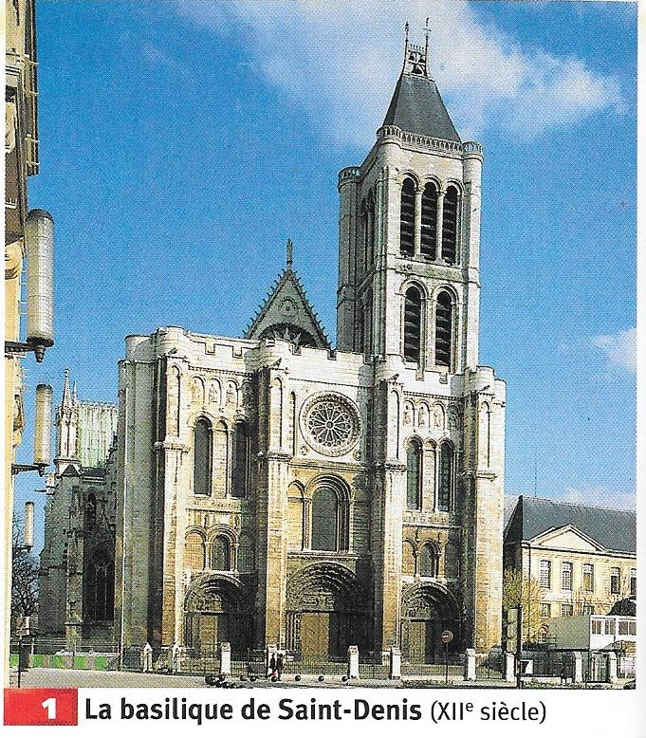
L’abbaye de Saint-Denis a été fondée vers 625 par Dagobert. En 1122, l’abbé Suger reconstruit la basilique actuelle dans le style gothique. Suger est le proche conseiller du roi Louis VI et le théoricien du pouvoir royal. Tous les rois de France y sont enterrés. Saint-Denis est la nécropole des rois de France.

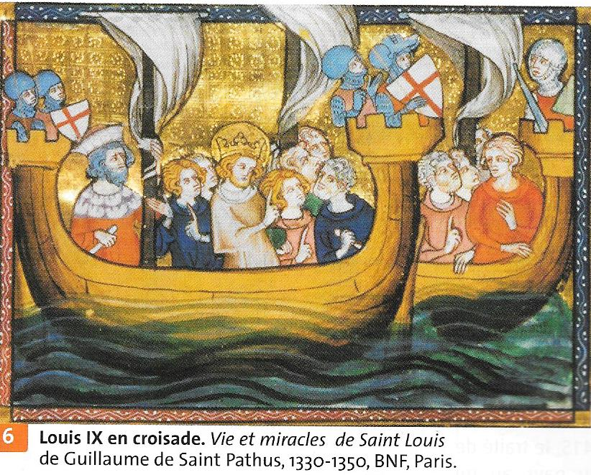
- Le roi Louis IX
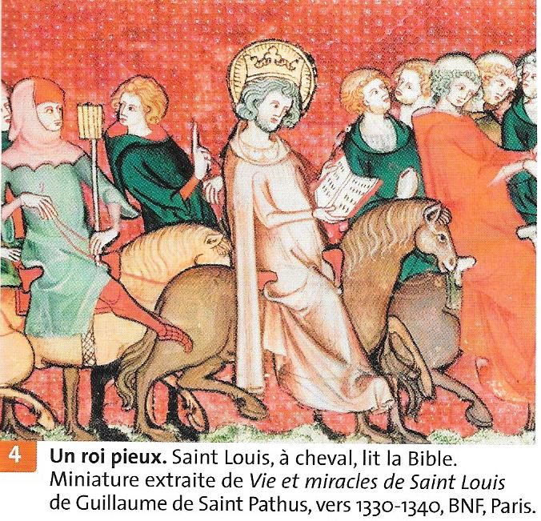

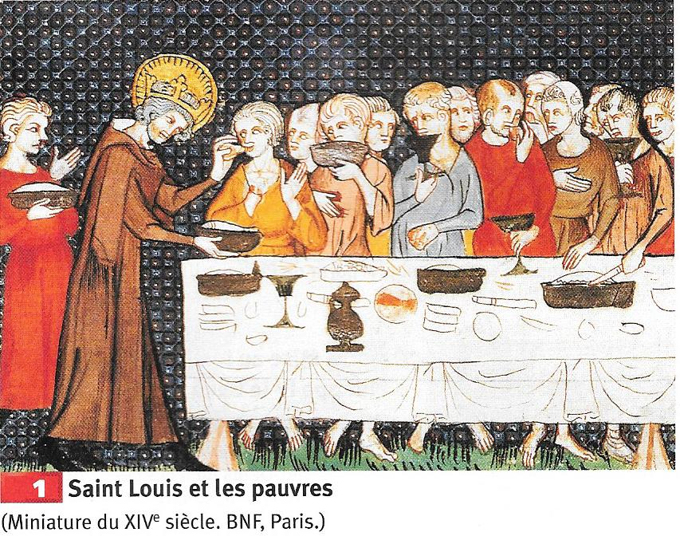

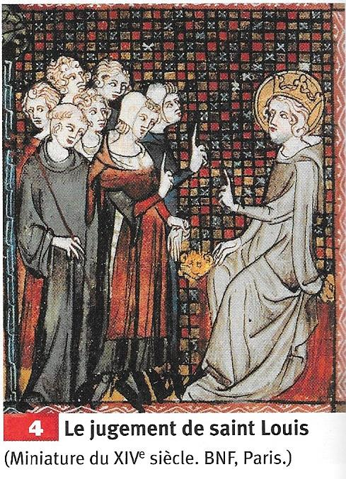

Comment Louis IX est-il représenté les documents de la page précédente ? Quelles qualités du roi sont ainsi soulignées ?
……………………………………………………………………………………………………………………………………………………………………………
……………………………………………………………………………………………………………………………………………………………………………
……………………………………………………………………………………………………………………………………………………………………………
……………………………………………………………………………………………………………………………………………………………………………
……………………………………………………………………………………………………………………………………………………………………………
……………………………………………………………………………………………………………………………………………………………………………
……………………………………………………………………………………………………………………………………………………………………………
……………………………………………………………………………………………………………………………………………………………………………
……………………………………………………………………………………………………………………………………………………………………………
……………………………………………………………………………………………………………………………………………………………………………
……………………………………………………………………………………………………………………………………………………………………………
……………………………………………………………………………………………………………………………………………………………………………

Complétez le texte à trous suivant en vous aidant des mots suivants : Reims, Louis IX, Hugues Capet, défenseurs, Capétiens, domaine, dieu, canonisé, prestige, basilique, nécropole.

………………………………… est élu roi de France par les grands seigneurs du royaume en 987. Il est le fondateur d'une dynastie, les ………………………….., dont les premiers rois sont peu puissants. Leur autorité réelle se limite au ……………………. royal située entre Paris et Orléans. Le sacre à ……………………… fait du roi de France le représentant de …………………… sur terre et lui confère un …………………………. considérable qui le place au-dessus de ses vassaux. La ……………………. de Saint-Denis est un autre haut lieu du pouvoir royale en tant que ………………………… des rois de France. Sacrés, les rois de France sont les ……………………….. de la foi catholique et de l'Eglise dont ils s'assurent ainsi le précieux soutien face aux autres princes. ……………………………….. devient finalement le symbole de cette étroite union entre la dynastie capétienne et l'Eglise en étant ………………………………….. et en devenant Saint Louis.

- L’art gothique
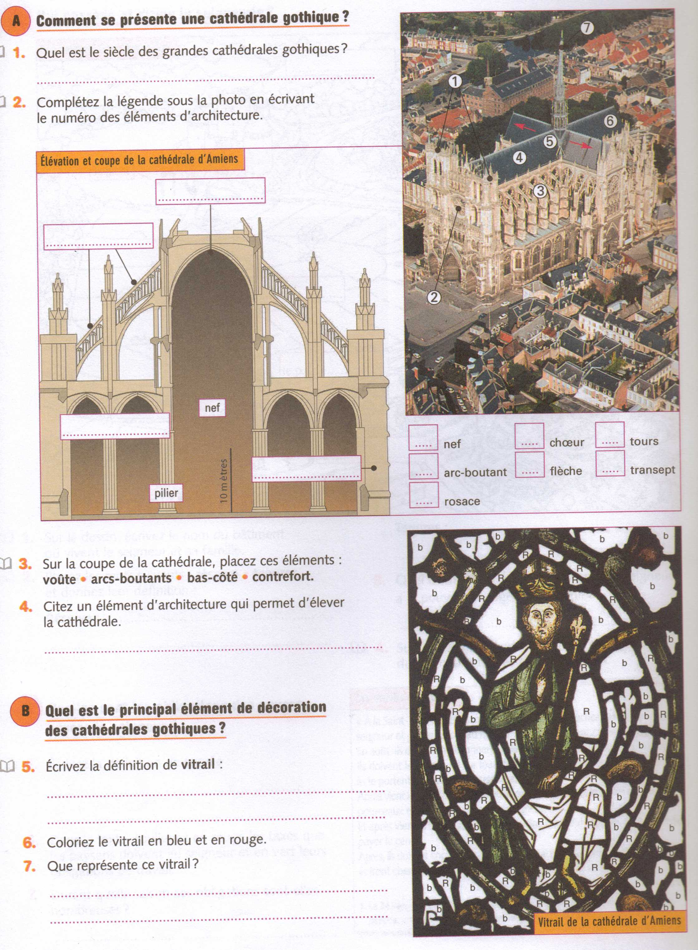

 | Art roman | Art gothique
Murs | Épais
Fenêtres | Petites et peu nombreuses
Voûte | En berceau, soutenue par des piliers épais et des contreforts
Arc | En plein cintre
Décor | Sobre
Quand ? | 11e siècle = prospérité économique, augmentation de la population, x des monastères (ex : ceux fondés par saint Benoît)
Où ? | Europe occidentale, moitié Sud de l'Angleterre, moitié Nord de l'Espagne, Italie
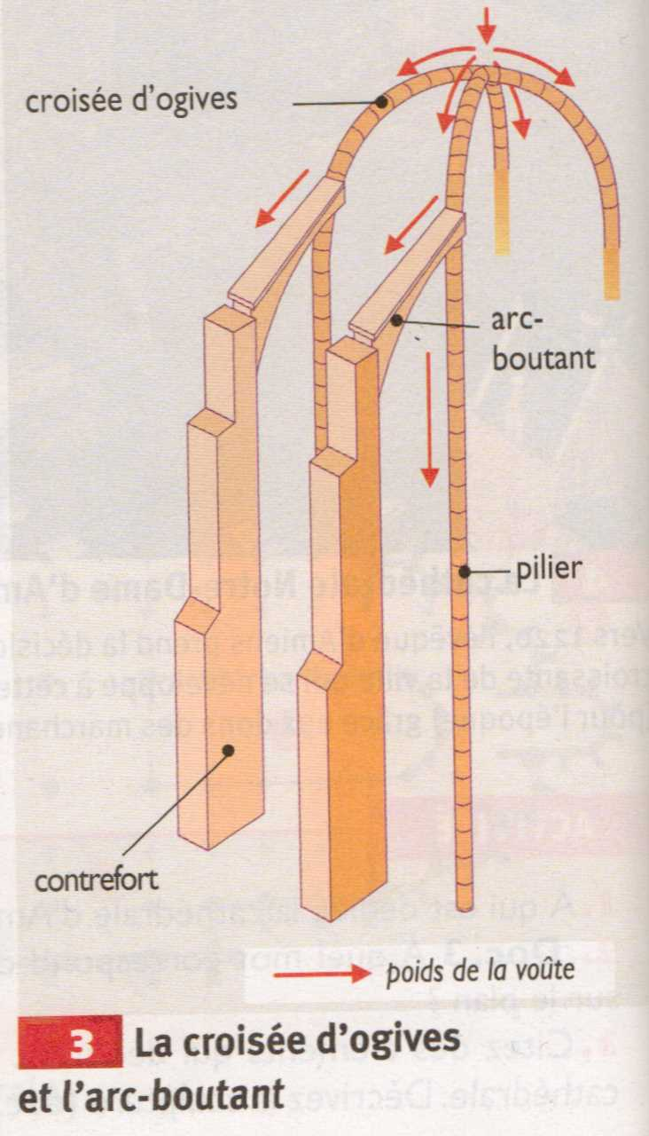
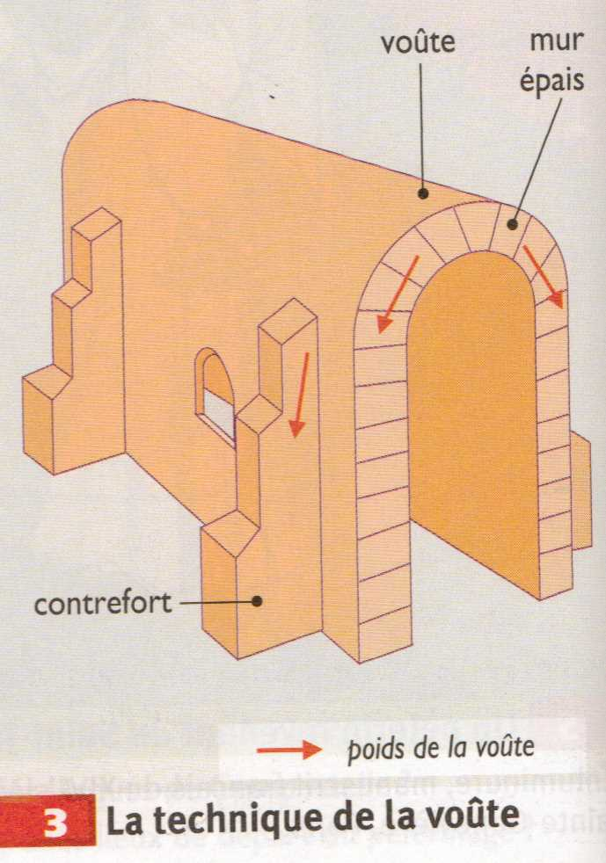

- La croissance du pouvoir royal : comment les rois mettent-ils en place une administration qui renforce leur pouvoir ?

- Doc. 1, 4 et 5 p. 94-95 : Quelle grande victoire est remportée par Philippe Auguste en 1214 ? Comment cette victoire renforce-t-elle le pouvoir royal ?
……………………………………………………………………………………………………………………………………………………………………………
……………………………………………………………………………………………………………………………………………………………………………
……………………………………………………………………………………………………………………………………………………………………………
…………………………………………………………………………………………………………………………………………………………………………………………………………………………………………………………………………………………………………………………………………………………
……………………………………………………………………………………………………………………………………………………………………………

- Doc. 1, 2, 3 et 4 : Quels sont les différents souverains évoqués ? A quels siècles ont-ils régné ?
……………………………………………………………………………………………………………………………………………………………………………
……………………………………………………………………………………………………………………………………………………………………………
……………………………………………………………………………………………………………………………………………………………………………
…………………………………………………………………………………………………………………………………………………………………………………………………………………………………………………………………………………………………………………………………………………………
……………………………………………………………………………………………………………………………………………………………………………

- Doc. 1 et 3 : Quels sont les personnages au service du roi ? Que leur est-il demandé ?
…………………………………………………………………………………………………………………………………………………………………………………………………………………………………………………………………………………………………………………………………………………………
……………………………………………………………………………………………………………………………………………………………………………
…………………………………………………………………………………………………………………………………………………………………………………………………………………………………………………………………………………………………………………………………………………………
……………………………………………………………………………………………………………………………………………………………………………

- Doc. 2 : comment ce document montre la puissance du roi de France ?
……………………………………………………………………………………………………………………………………………………………………………
……………………………………………………………………………………………………………………………………………………………………………
…………………………………………………………………………………………………………………………………………………………………………………………………………………………………………………………………………………………………………………………………………………………
……………………………………………………………………………………………………………………………………………………………………………

- Doc. 4 : Que crée Charles VII ?
……………………………………………………………………………………………………………………………………………………………………………
……………………………………………………………………………………………………………………………………………………………………………

- Les difficultés du royaume de France

Si le XIIIe siècle correspond à une période de croissance démographique, de progrès agricoles, d’essor commercial qui profite aussi bien aux villes qu’aux campagnes, le XIVe siècle marque à coup d’arrêt à cette période favorable et laisse la place à une série de malheurs qui frappent paysans et citadins à l’échelle de tout l’Europe…

- Une forte baisse démographique

Répondez aux questions 4 et 5 ci-dessous :

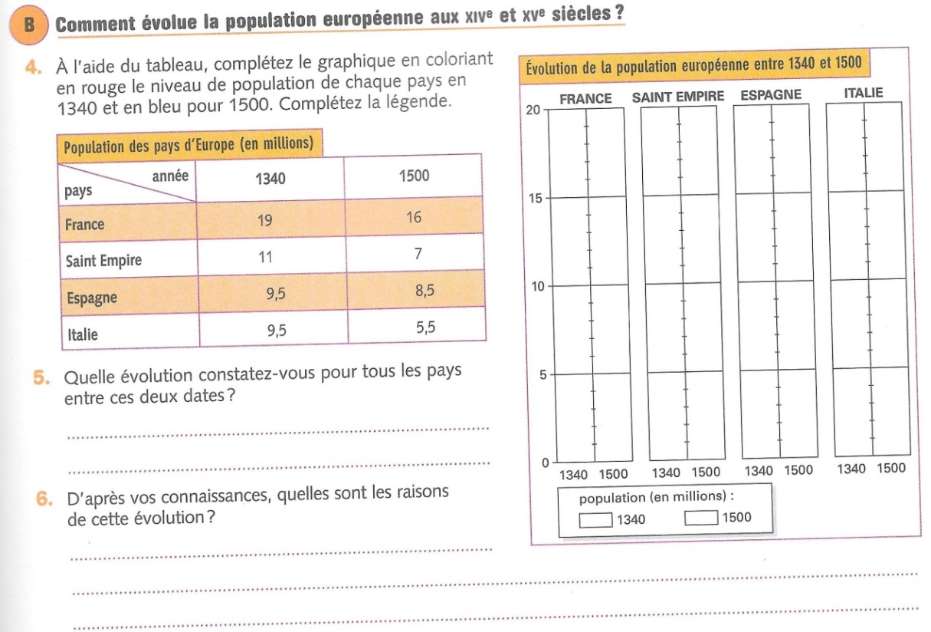

- Famines et épidémies

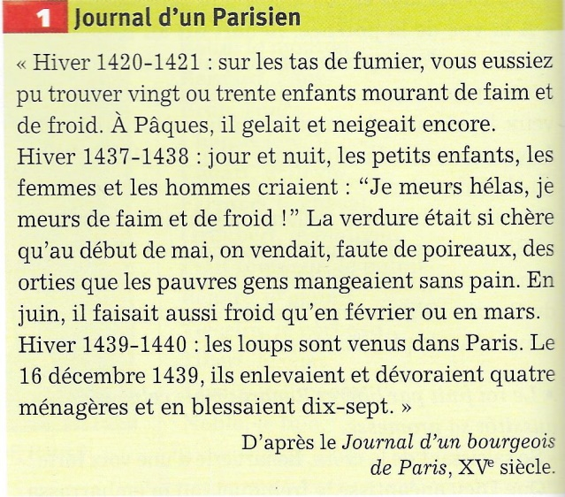
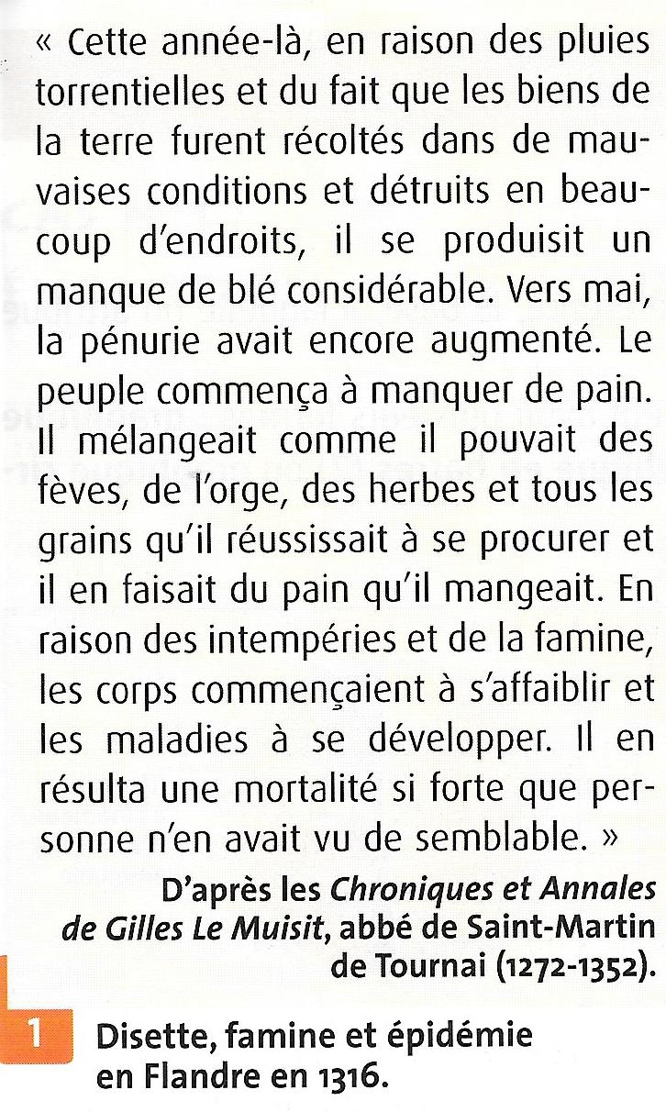
Lis les deux documents 1 ci-dessus et réponds aux questions suivantes :

- Décris le climat aux XIV et XVe siècles : pourquoi les récoltes sont-elles détruites en 1316 en Flandre ? Comment sont les hivers d’après le Journal d’un Parisien ?
……………………………………………………………………………………………………………………………………………………………………………
……………………………………………………………………………………………………………………………………………………………………………
……………………………………………………………………………………………………………………………………………………………………………
……………………………………………………………………………………………………………………………………………………………………………
……………………………………………………………………………………………………………………………………………………………………………
……………………………………………………………………………………………………………………………………………………………………………

- Quelles sont les conséquences pour la population ?
……………………………………………………………………………………………………………………………………………………………………………
……………………………………………………………………………………………………………………………………………………………………………
……………………………………………………………………………………………………………………………………………………………………………
……………………………………………………………………………………………………………………………………………………………………………
……………………………………………………………………………………………………………………………………………………………………………
……………………………………………………………………………………………………………………………………………………………………………
……………………………………………………………………………………………………………………………………………………………………………

L’Europe est frappée par de nombreuses épidémies à partir du XIVe siècle, mais aucune d’entre elles ne va causer autant de victimes, traumatiser autant les populations et marquer les imaginaires que la Peste…
- La Peste Noire

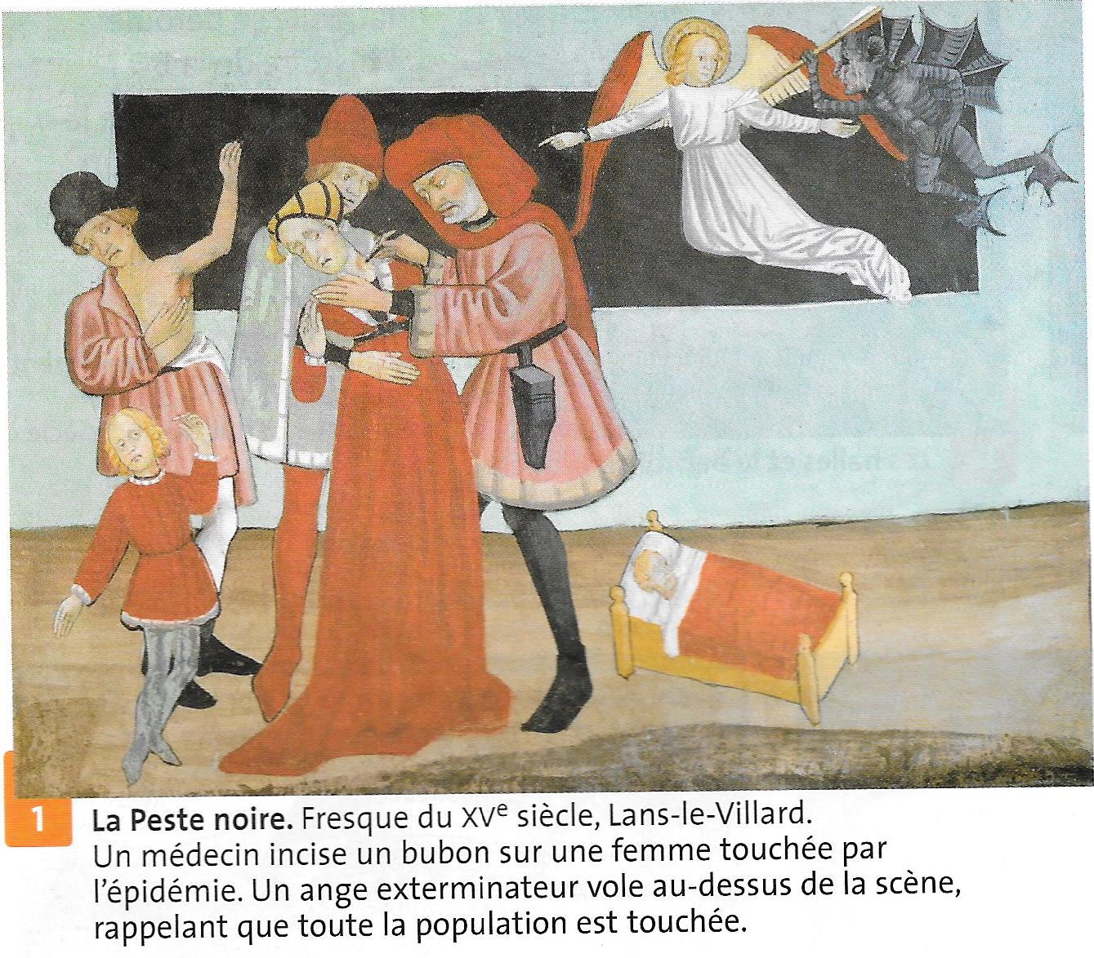
Document 1
- Que fait le médecin ?
…………………………………………………………………………………………………………………………………………………………………………………………………………………………………………………………………………………………………………………………………………………………

- Où se trouvent les bubons sur le corps ?
……………………………………………………………………………………………………………………………………………………………………………………………………………………………………………………………………………………

Autres symptômes :
………………………………………………
………………………………………………
………………………………………………

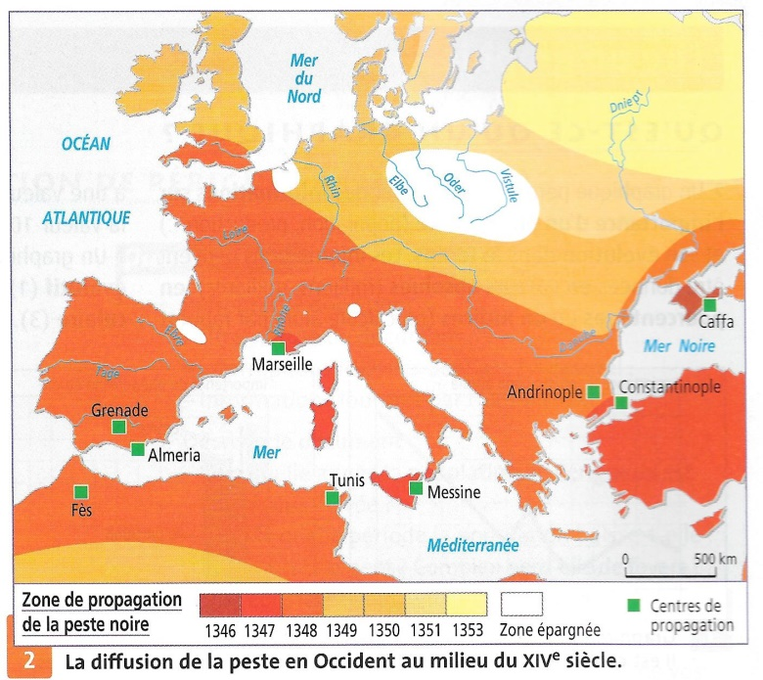
Carte de diffusion de la Peste Noire

- Où est apparue la Peste Noire en 1er ? Quand ?
………………………………………………………………………………………………………………………………………………………………………………………………………………………………………………………………………………………………………………………………………………………………

- Quels territoires sont touchés ensuite ? Qu’en déduis-tu sur la manière dont la peste a été introduite en Europe ?
……………………………………………………………………………………………………………………………………………………………………………
…………………………………………………………………………………………………………………………………………………………………………………………………………………………………………………………………………………………………………………………………………………………………………………………………………………………………………………

- Où se diffuse la maladie une fois arrivée en Italie et à Marseille ? En combien de mois ?
………………………………………………………………………………………………………………………………………………………………………………………………………………………………………………………………………………………………………………………………………………………………………………………………………………………………………………………………………………………………………………………………………

Pour accroître l’effet dévastateur de l’épidémie, la peste survient à un moment où les famines sont nombreuses. Les gens n'ont pas assez à manger et les corps affaiblis résistent d’autant plus mal aux maladies…
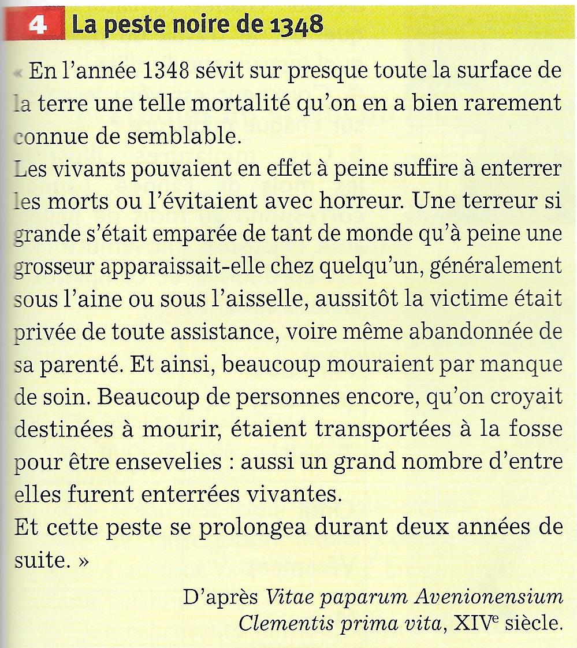
Lisez le document 4 : la Peste Noire de 1348.

Soulignez les passages du texte qui montre l’ampleur (= la grandeur, l’importance) de la Peste en 1348.
Quelle est la réaction des hommes face à la peste ?
………………………………………………………………………………………………………………………………………………………………………………………………………………………………………………………………………………………………………………………………………………………………………………………………………………………………………………………………………………………………………………………………………………………………………………………………………………………………………………………………………………………………..............................................................................

- Quel symptôme de la Peste est mentionné dans le texte ?
…………………………………………………………………………………………………………………………………………………………………………………….

La peste est apparue en 1346 dans la ville génoise de Caffa assiégée par les Mongols en Crimée, sur la mer Noire. La maladie est ramenée involontairement en Italie et dans le Sud de la France par des bateaux génois fuyant Caffa. De là la Peste remonte le Rhône vers Paris, puis Londres dès 1348. Sa diffusion est très rapide et elle gagne toute l’Allemagne et toute l’Europe du Nord jusque dans la Baltique en 1350. La peste, surnommée Peste Noire en raison des bubons noirs qui apparaissent sur le corps des malades, dévaste toute l’Europe. Selon les endroits, 30 à 70 % de la population disparaît. Elle plonge l’Europe dans la peur et l’horreur. Après 1348, des épidémies de peste frappent de façon régulière l’Europe tout au long des XIVe et XVe siècles.

- Des guerres permanentes

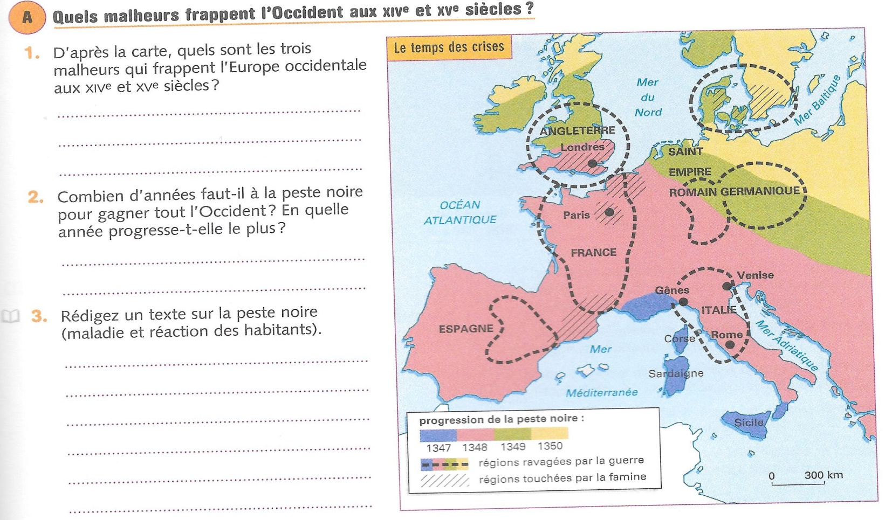
- La guerre de Cent Ans

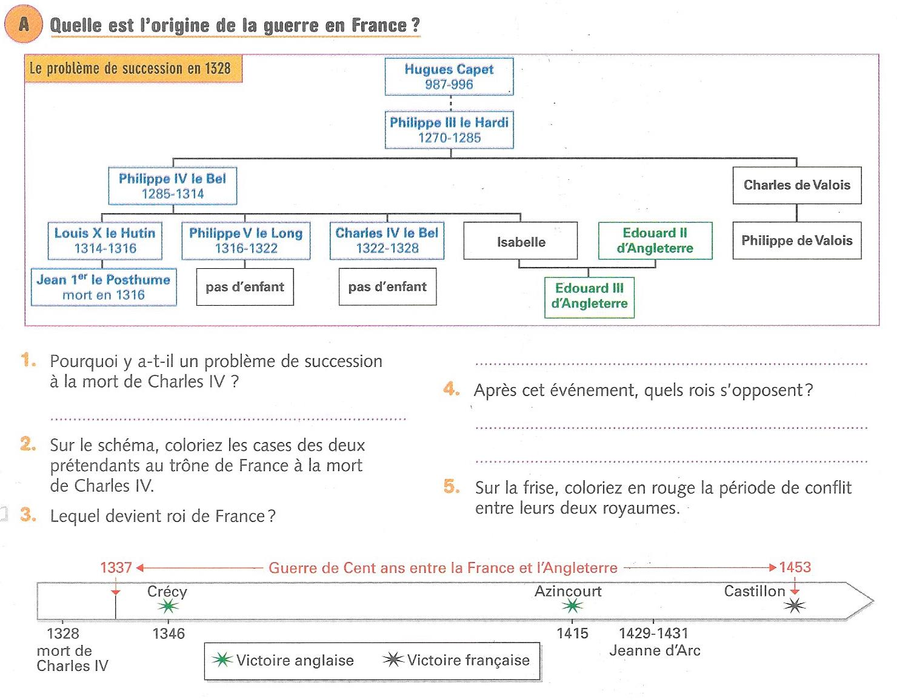
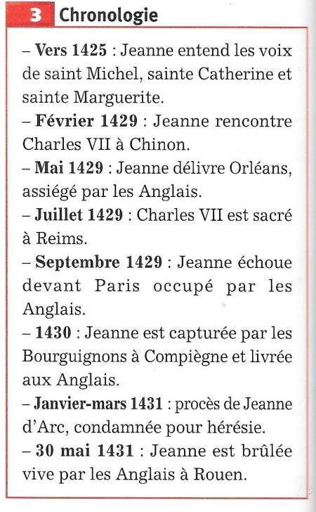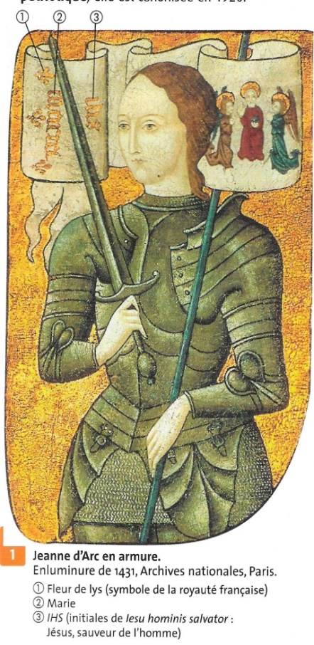
- Complète la carte ci-dessous à l’aide de la carte 4 (La France à la fin de la guerre de Cent Ans) sur la vignette 53 du diaporama intitulé « Thème 3 HIS chap. 3 : L'affirmation du pouvoir royal (documents uniquement) »

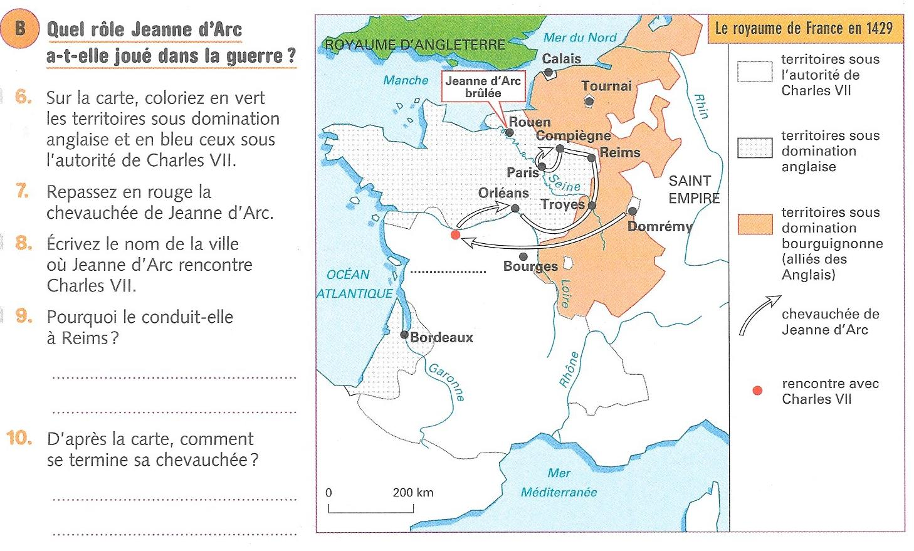
Conclusion : L’intervention de Jeanne d’Arc a changé la dynamique du conflit entre la France et l’Angleterre. Jeanne a redonné la victoire et la confiance aux troupes françaises. Elle a réaffirmé et renforcé la légitimité du pouvoir de Charles VII qui apparait désormais, grâce à son sacre, comme le « vrai » roi de France.

La fin de la guerre de Cent Ans

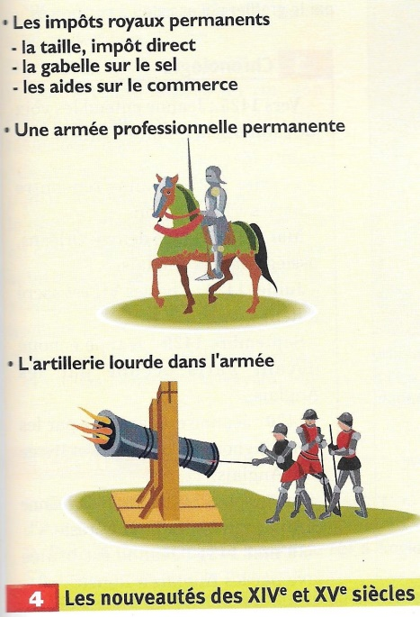
- Entoure sur la frise chronologique p. 10 la dernière bataille de la guerre de Cent Ans. Écris son nom et la date ici : …………………………………………

- Qui gagne la guerre ? …………………………………………………………………………

- Entoure sur le doc. 4 ci-contre les nouveautés issues de la guerre de Cent Ans. En quoi ces nouveautés renforcent-elles le pouvoir royal ?
………………………………………………………………………………………………………………………
………………………………………………………………………………………………………………………
………………………………………………………………………………………………………………………
………………………………………………………………………………………………………………………
………………………………………………………………………………………………………………………
………………………………………………………………………………………………………………………
………………………………………………………………………………………………………………………
………………………………………………………………………………………………………………………
………………………………………………………………………………………………………………………

Conclusion : après plus de 116 ans entrecoupés de trêves et de guerres, la guerre de Cent Ans s’achève sur la victoire du roi de France. Ce conflit, avec les malheurs qui l’accompagnent (épidémies, famines, révoltes) a durablement marqué les populations et a encore accentué l’importance du salut et la peur de l’enfer dans la foi des chrétiens. Cette guerre marque aussi une étape vers l’apparition d’États modernes qui se dotent d’outils plus efficaces pour gouverner (impôts permanents, armée professionnelle, administration plus importantes…).

